Approfondissements sur le TME 3
1. Images des μ
Affichez, pour chaque chiffre de 0 à 9, l'image obtenue lorsque vous interprétez comme des teintes de pixels les [μ0,…,μ255] que vous avez calculés à la question 3 pour la classe de ce chiffre.

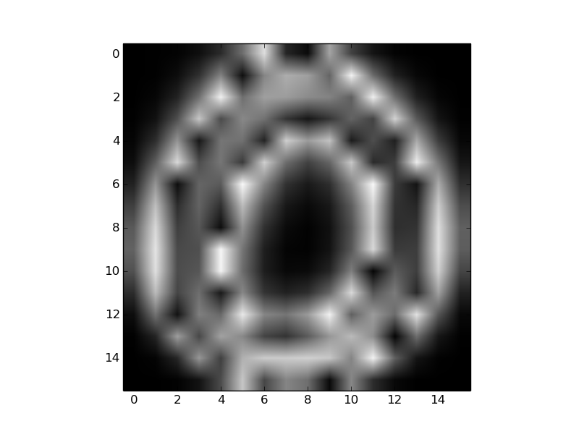 | 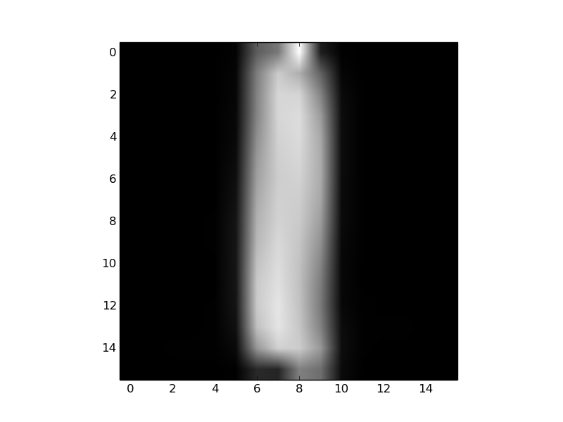
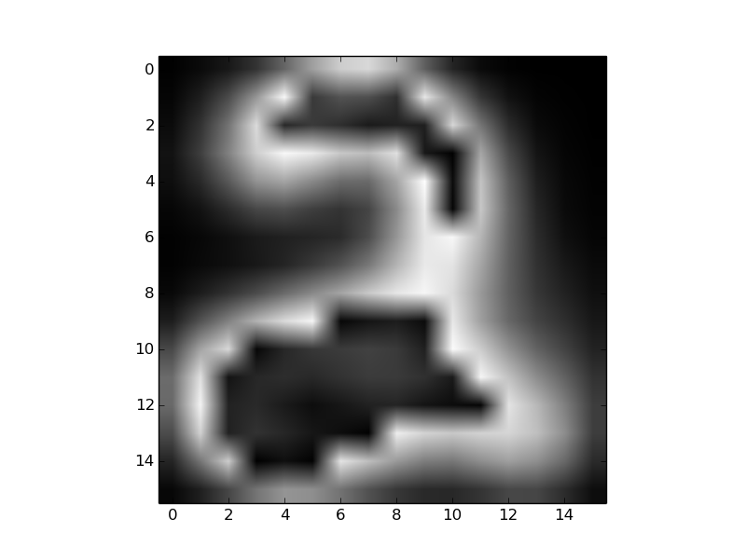 | 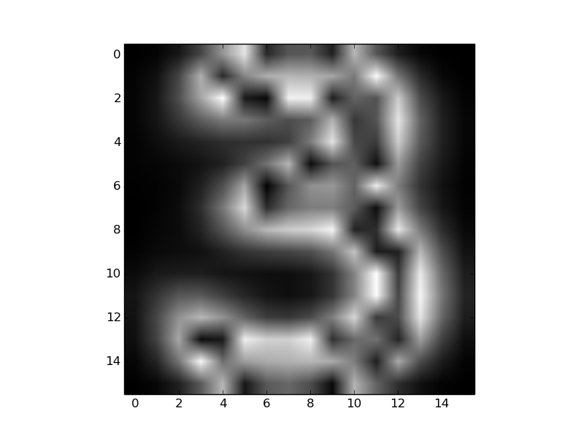
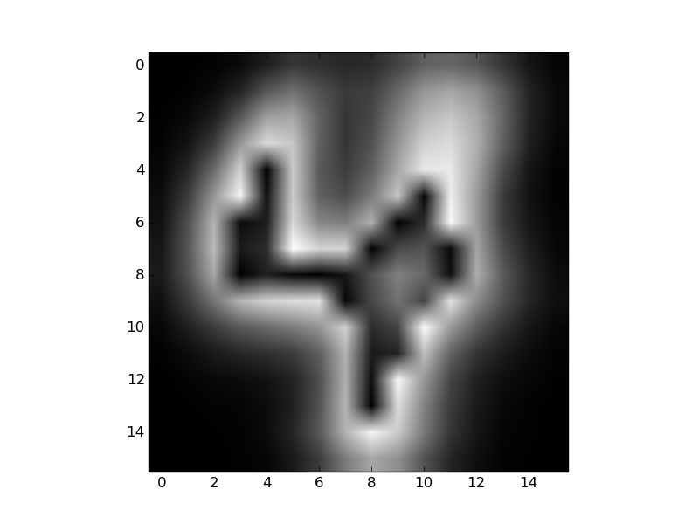 | 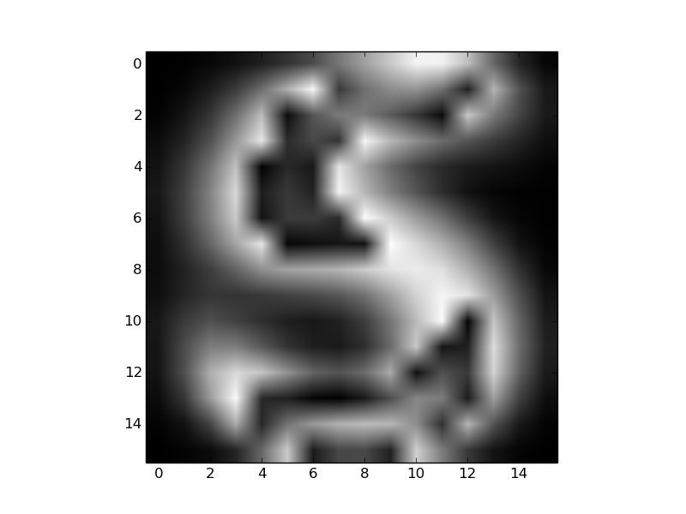
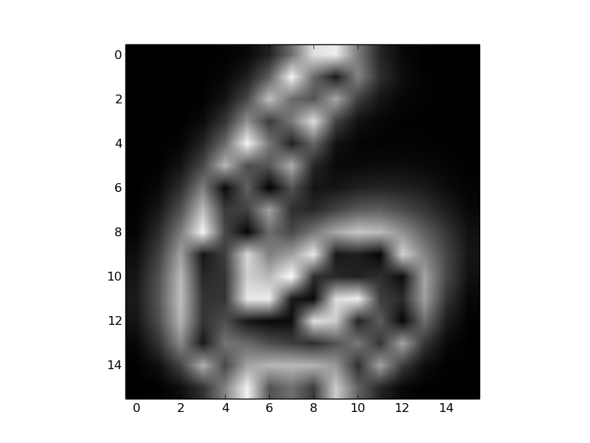 | 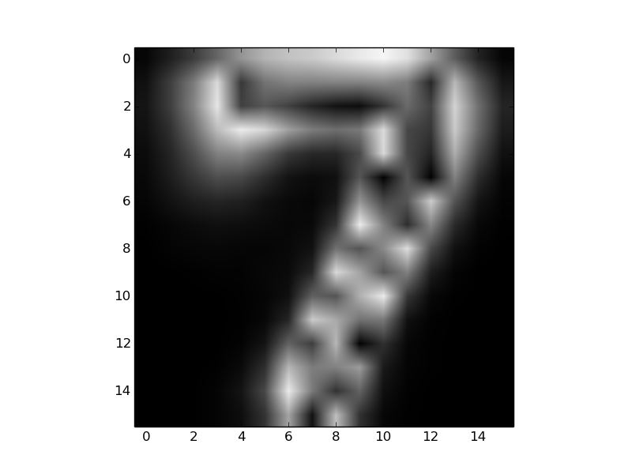
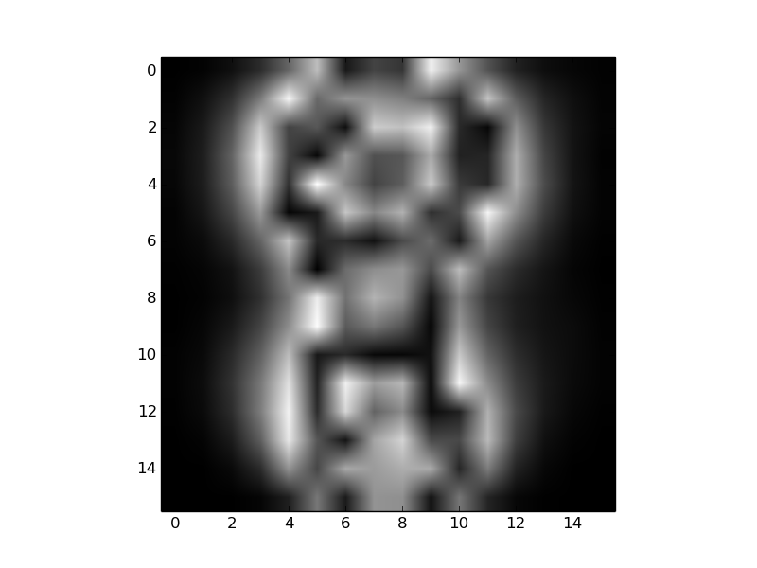 | 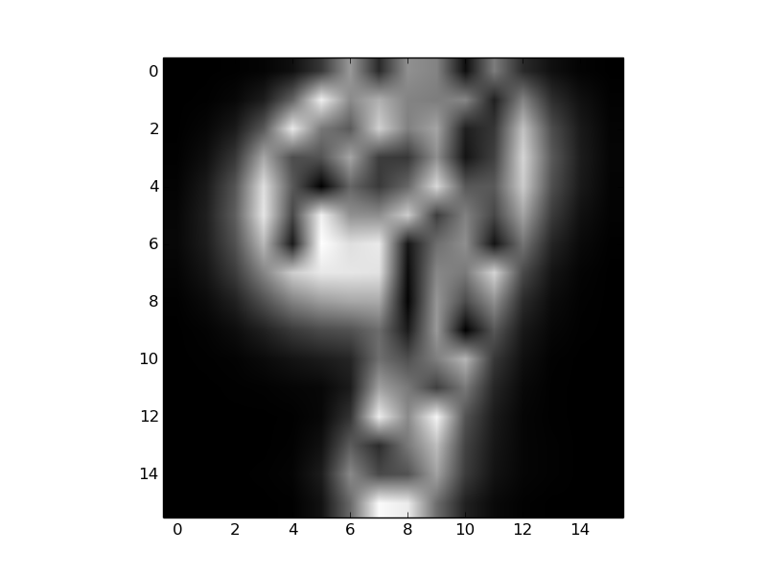

2. Images des σ2
Faites de même avec vos [σ0,…,σ255].
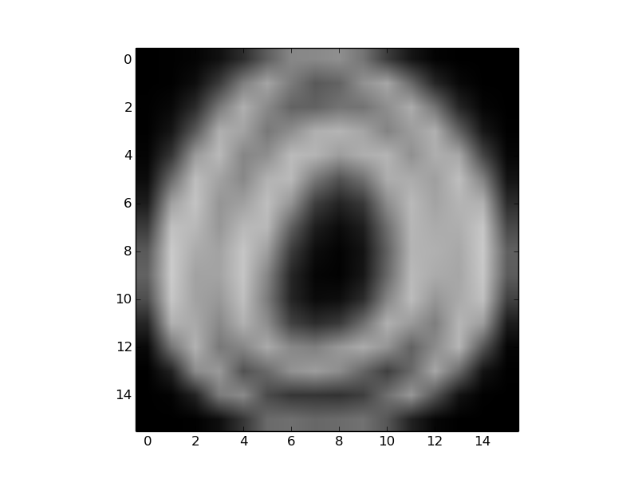 | 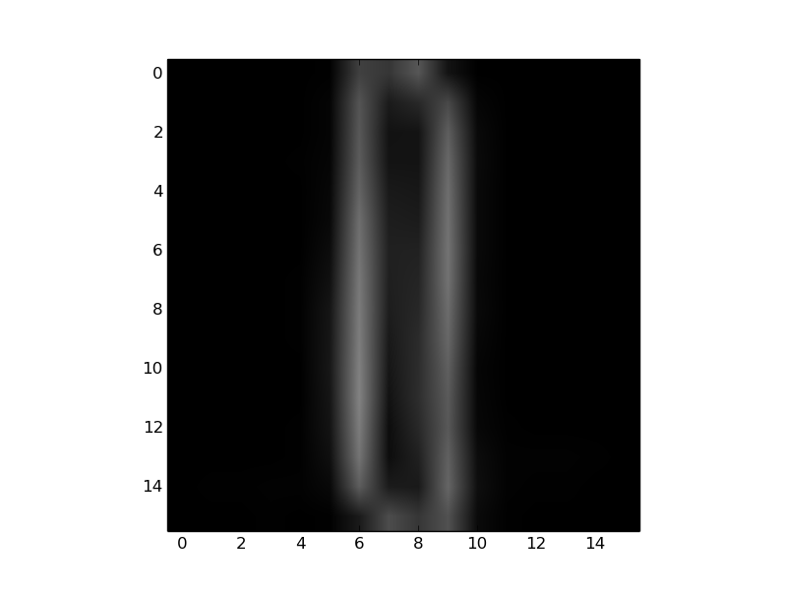
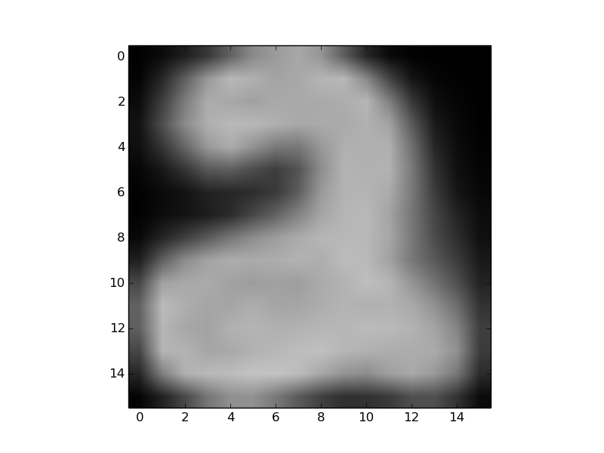 | 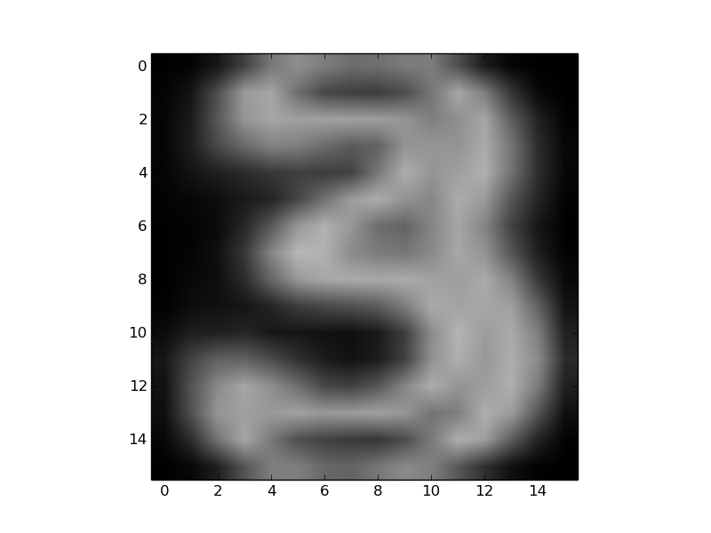
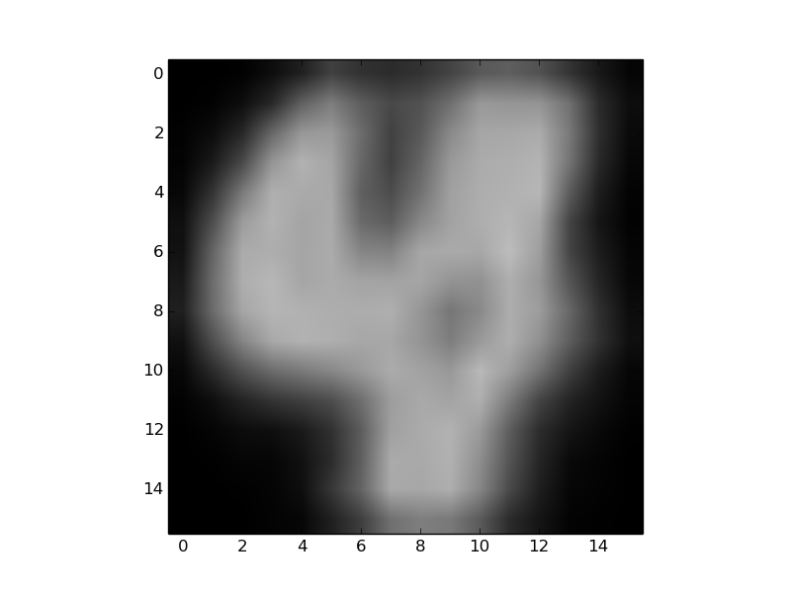 | 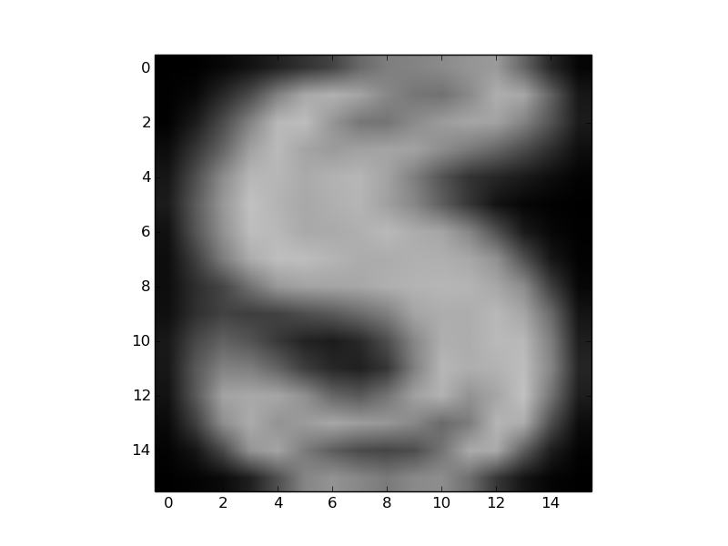
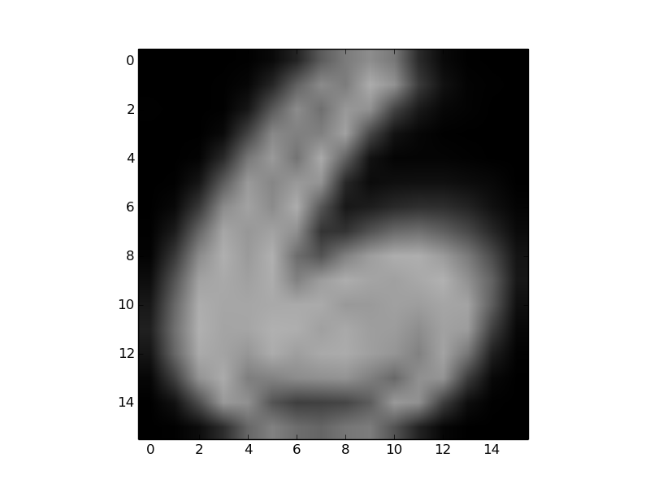 | 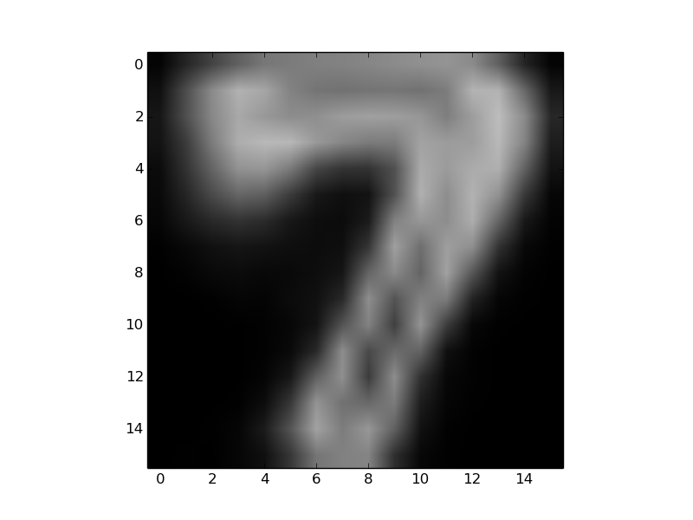
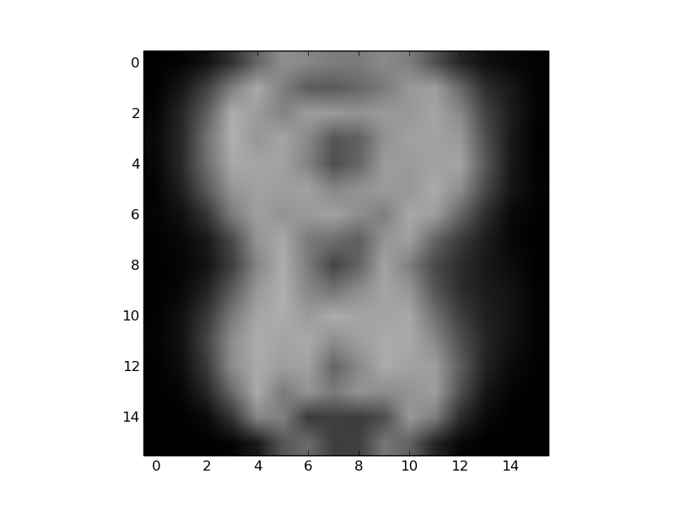 | 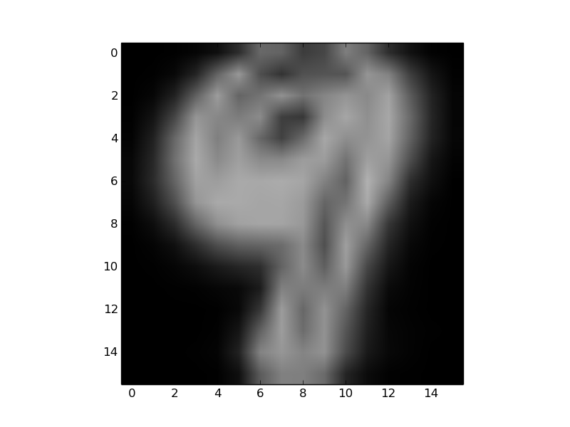

Approfondissements sur le TME 4

1. Courbe de vraisemblance
Tracez la courbe de la vraisemblance en fonction de l'itération de votre algorithme EM.
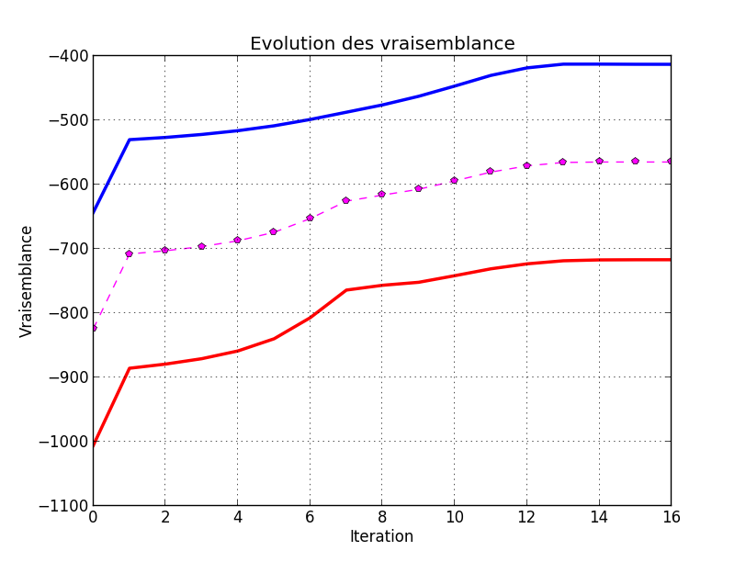
2. Courbe d'évolution des paramètres
Pour chaque paramètre, μx0,μz0,σx0,σz0,ρ0,π0,μx1,μz1,σx1,σz1,ρ1,π1, tracez la courbe de son évolution en fonction de l'itération de votre algorithme EM.
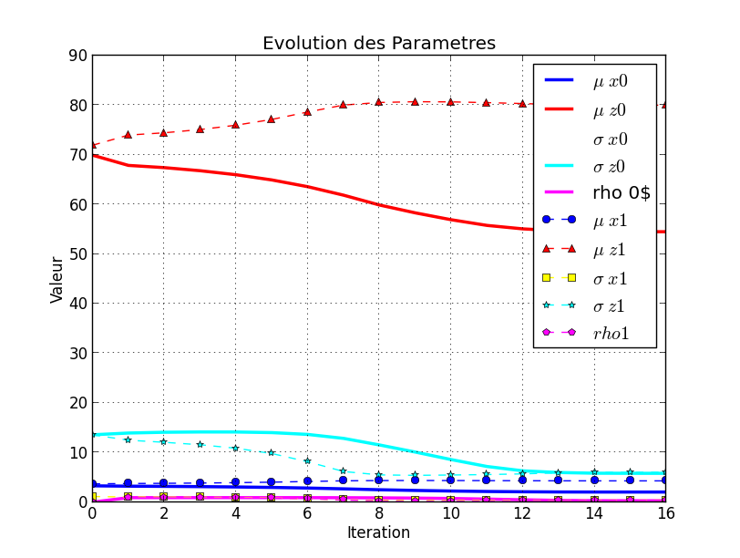
3. Convergence
Choisissez 10 points de départ Θ0 au hasard et indiquez la vitesse de convergence de EM pour chaque point de départ (on considérera qu'il y a convergence dès lors que la vraisemblance varie de moins de 1% d'une itération à l'autre de EM).

convergence hasard No.0
point hasard: [ 4.567 77. ]
17 étapes de iteration

convergence hasard No.1
point hasard: [ 3.767 83. ]
17 étapes de iteration

convergence hasard No.2
point hasard: [ 4.45 83. ]
17 étapes de iteration

convergence hasard No.3
point hasard: [ 1.8 51. ]
18 étapes de iteration

convergence hasard No.4
point hasard: [ 2.25 60. ]
17 étapes de iteration

convergence hasard No.5
point hasard: [ 2.233 60. ]
17 étapes de iteration

convergence hasard No.6
point hasard: [ 3.833 78. ]
17 étapes de iteration

convergence hasard No.7
point hasard: [ 4.083 78. ]
17 étapes de iteration

convergence hasard No.8
point hasard: [ 4.567 77. ]
17 étapes de iteration

convergence hasard No.9
point hasard: [ 4.833 80. ]
17 étapes de iteration

Approfondissements sur le TME 5
1. Structure du réseau agaricus-lepiota
Affichez l'image de la structure graphique que vous avez trouvée pour la base agaricus-lepiota. Indiquez le nombre de paramètres de votre réseau bayésien.
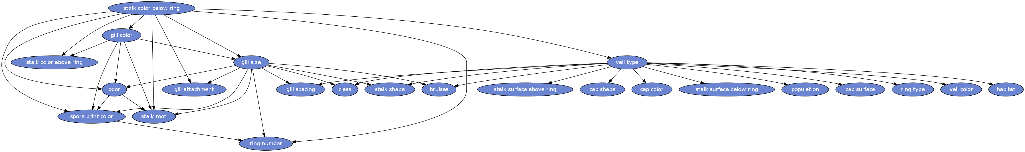
BN{nodes: 23, arcs: 39, domainSize: 10^14.387, parameters: 31062, compression ratio: 100-10^-7.8948% }
2. Calculs de probabilité
Calculez les probabilités suivantes :
- P ( class = p ), p signifie que votre champignon est vénéneux
P ( class = p ) = 0.4849
- P ( gill spacing | class = p ) = | 0.8611 0.1389 |
- P ( class | ring_number = o, gill size = n, cap shape = b ), autrement dit, la distribution de probabilité de l'état du champignon (p = vénéneux, e = comestible) conditionnellement au fait que l'on observe que le champignon a 1 anneau, que ses lamelles sont serrées et que son chapeau est en forme de cloche.
P ( class | ring_number = o, gill size = n, cap shape = b ) = | 0.8850 0.1150 |

